交易項目維護
S105819
系統->管理作業->交易項目維護(新)
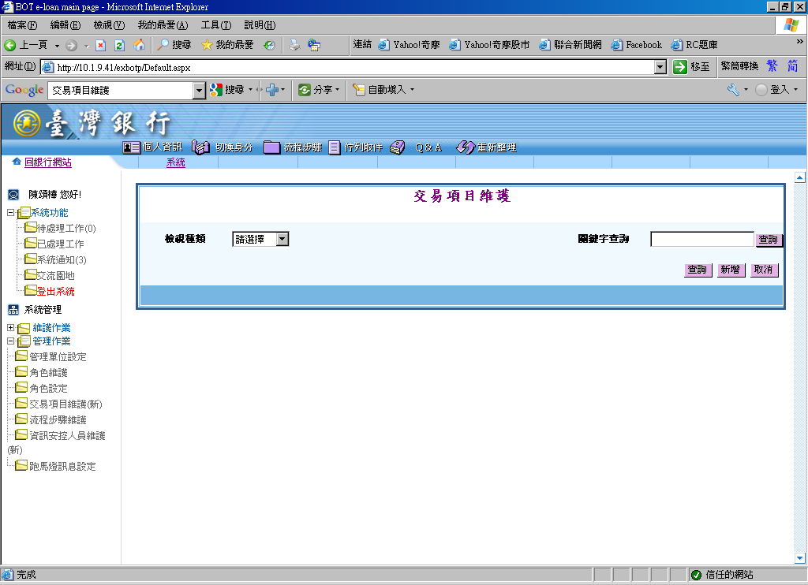
角色設定
S042535 (077徵信部)
S039848(149 授審部)
※舊版的交易群組設定已經不用
※只有077分行140分行的安控，才能設定角色
系統->管理作業->角色設定
